Федеральное государственное автономное образовательное учреждение высшего образования
«МОСКОВСКИЙ ПОЛИТЕХНИЧЕСКИЙ УНИВЕРСИТЕТ»
Факультет информационных технологий
Кафедра «Информатики и информационных технологий»
Направление подготовки/ специальность:
Автоматизированные системы обработки информации и управления

ОТЧЕТ
по проектной практике

Студент: Белов Матвей Группа: 241-333
Место прохождения практики: Московский Политех, кафедра ИИТ

Отчет принят с оценкой _______________ Дата ________________________
Руководитель практики: _________________________________

Москва 2025

ОГЛАВЛЕНИЕ
ВВЕДЕНИЕ - 3 -
Название проекта - 3 -
Цели и задачи проекта - 3 -
Цели - 3 -
Задачи - 3 -
ОСНОВНАЯ ЧАСТЬ - 6 -
I. Концепция игры - 6 -
II. Архитектура ПО - 7 -
III. Функциональные возможности - 8 -
IV. Технические требования и ограничения - 9 -
V. Презентация решения - 9 -
ЗАКЛЮЧЕНИЕ - 10 -

ВВЕДЕНИЕ

Название проекта:
Разработка игры с онлайн-прокачкой и оффлайн-встречами, использующей физический 3D-ключ.

Цели и задачи проекта:

Цели:
- Создать концепцию игры с совмещением онлайн и оффлайн-режимов.
- Разработать архитектуру ПО с учётом серверной, клиентской и физической составляющих.

Задачи:
- Разработка концепции игры, выбор жанра, причины и цели.
- Выбор и проектирование архитектуры проекта, с выбором технологий и описанием выбранных подходов, с разделение на онлайн клиентскую, серверную и игровые части, оффлайн-компонент
- Описание функциональных возможностей:
Онлайн-режим:
Создание и настройка профиля игрока.
Создание и прокачка персонажей.
Участие в онлайн-событиях и заданиях.
Взаимодействие с другими игроками (чат, торговля).
Система рейтингов и достижений
Оффлайн-режим:
Возможность использования прокачанных персонажей в оффлайн-играх.
Правила оффлайн-игры.
Интеграция с оффлайн-компонентами (если есть).
Возможность синхронизации данных с онлайн-частью игры после оффлайн-сессии (результаты, изменения персонажа).
- Указание технических требований и ограничений
- Конечная цель в виде презентации решения, который будет содержать следующие пункты:
Подробное описание выбранной концепции игры.
Архитектура ПО.
Описание основных функциональных возможностей.
Описание технических требований и ограничений.
План разработки (опционально).

Общая характеристика деятельности организации:
Наименование заказчика: ООО "Корпорация роботов"
Организационная структура: ООО "Корпорация роботов" делится на проекты, представленные в виде схемы ниже.
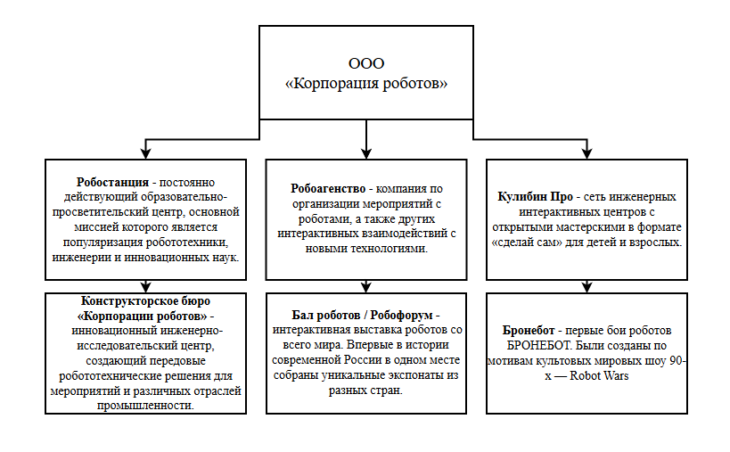

Рисунок 1. Схема проектов

Описание деятельности: Современная инновационная компания, объединяющая в себе образовательно-просветительскую, выставочно-развлекательную и инженерно-техническую деятельность. Является флагманом и лидером в сфере выставочной робототехники в России.

ОСНОВНАЯ ЧАСТЬ
Описание задания по проектной практике:
- Создание документации и визуальных материалов для концепта игры, включающей онлайн-прокачку, физические ключи и оффлайн-синхронизацию.

I. Концепция игры
Жанр: Ролевая игра (РПГ) + Конструктор персонажей + Физический ключ
Ключевые особенности:
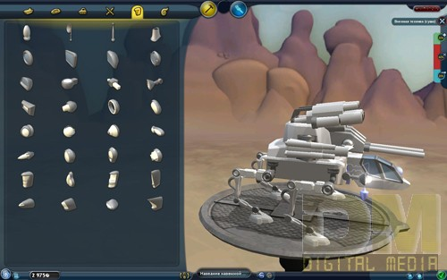
Рисунок 2. Конструктор игры «Spore»
- Игроки создают и прокачивают уникальных персонажей онлайн, используя продвинутый конструктор (аналог Spore для конструктора) с деталями, влияющими на характеристики.
- По мере прокачки игрок может заказать физический «ключ»: 3D-печатную фигурку своего персонажа с QR-кодом на основании, привязанным к онлайн-профилю.
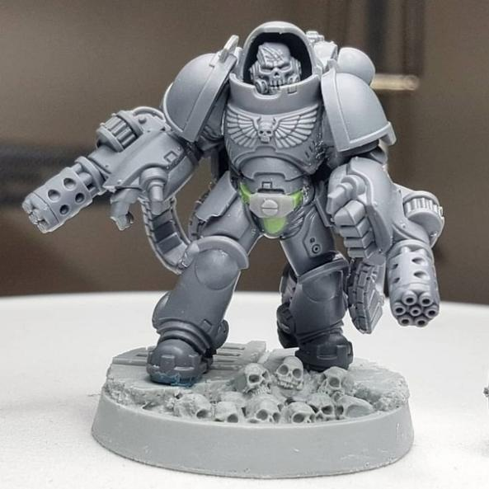

Рисунок 3. Самодельная фигурка напечатанная на 3D принтере

- В оффлайн-встречах игроки приносят эти фигурки, сканируют QR-коды и используют прокачанных персонажей в настольных сражениях с миниатюрами.
- В оффлайне фиксируются результаты боёв, синхронизирующиеся с онлайн-профилем.

II. Архитектура ПО
Серверная часть:
- Технологии: Go (Golang) для серверной логики и микросервисов, gRPC + REST API
- База данных: PostgreSQL (реляционные данные) + Redis (кеширование)
- API: REST и gRPC для клиентского взаимодействия
- Аутентификация: OAuth 2.0 + JWT
- Системы:
- Гейм-дизайн и баланс: централизованная система с динамическими параметрами
- Прогрессия и хранение данных: профили игроков, параметры персонажей, инвентарь, очки доступные для покупки новых деталей
- Интеграция с оффлайн-компонентами: генерация и привязка уникальных QR-кодов, синхронизация результатов оффлайн-боёв
Клиентская часть (онлайн):
- Технологии: Unity (3D-конструктор и игровой интерфейс), React (веб-интерфейс управления профилем)
- UI/UX: кастомизация персонажей, витрина конструктора, онлайн-бои, магазин
- Взаимодействие с сервером: через REST API + WebSocket для событий в реальном времени
- Внутриигровая покупка: изготовление 3D-фигурок, скины, аксессуары
Оффлайн-компонент:
- Физические элементы: 3D-печатные фигурки с QR-кодом, настольные элементы (карты, игровое поле)
- AR-приложение: опционально, для расширенных сражений (Unity с AR Foundation)
- Синхронизация: приложение сканирует QR, отправляет результаты боёв на сервер

III. Функциональные возможности
Онлайн-режим:
- Создание и настройка профиля
- Детализированный конструктор персонажа
- Магазин с деталями для конструктора
- Онлайн-задания и PvP
- Торговля - обмены очков/деталей, кланы
- Рейтинги и достижения
- Сбор 3D-фигурки персонажа
Оффлайн-режим:
- Использование 3D-фигурки в настольных боях
- Правила сражений и механики
- Сканирование QR-кодов для синхронизации прогресса
- Возможность проведения локальных турниров с отправкой результатов на сервер
- Турниры с уникальными деталями

IV. Технические требования и ограничения
Сервер:
- Linux-серверы с нагрузочным балансировщиком
Клиент:
- Онлайн (Unity): ПК или мобильное устройство с поддержкой WebGL/AR
- Оффлайн (AR): мобильное устройство с камерой и ARKit/ARCore
Ограничения:
- Оффлайн: группы до 8 человек на сессию

V. Презентация решения
- Описание функционала (см. выше)
- Технические требования (см. выше)
- План разработки:
- Этап 1: Прототип конструктора + серверная база
- Этап 2: Онлайн-система боёв и прогрессии
- Этап 3: Система заказов 3D-фигурок
- Этап 4: Оффлайн-приложение и интеграция
Описание достигнутых результатов:
- Разработан документ с архитектурой ПО.

ЗАКЛЮЧЕНИЕ
В ходе проектной практики была успешно разработана концепция инновационной игры, объединяющей онлайн-прокачку персонажей с физическими оффлайн-встречами посредством 3D-печатных фигурок-ключей.

Основные достижения:
- Разработка целостной концепции игры:
  - Создана уникальная концепция ролевой игры с элементами конструктора в стиле Spore
  - Проработан механизм интеграции онлайн и оффлайн составляющих через физические 3D-печатные ключи
  - Сформулированы основные игровые механики, режимы и сценарии взаимодействия
- Проектирование архитектуры ПО:
  - Спроектирована трехкомпонентная архитектура (серверная, клиентская и оффлайн-части)
  - Обоснован выбор технологического стека: Golang для бэкенда, Unity для клиентской части
  - Разработана система синхронизации данных между онлайн и оффлайн режимами
  - Проработаны механизмы аутентификации и безопасного хранения данных
- Детализация функциональных возможностей:
  - Описаны все ключевые функции онлайн-компонента (конструктор, прокачка, магазин)
  - Разработаны правила и механики для оффлайн-режима
  - Проработана система синхронизации результатов через QR-коды
- Формулировка технических требований:
  - Определены системные требования для серверной и клиентской частей
  - Обозначены ограничения и потенциальные узкие места проекта
  - Составлен поэтапный план разработки

Приобретенные навыки и компетенции:
- Проектирование сложных систем: получен опыт создания архитектуры многокомпонентного программного продукта с физическими элементами
- Гейм-дизайн: углублены знания в области разработки игровых механик и балансировки
- Технологическая экспертиза: расширено понимание современных технологий разработки (Unity, Golang, AR-технологии)
- Документирование: развиты навыки подготовки технической документации и презентационных материалов

Потенциал развития проекта:
Разработанная концепция игры обладает значительным коммерческим потенциалом благодаря:
- Инновационному сочетанию онлайн и оффлайн игровых механик
- Созданию физических коллекционных предметов (3D-фигурки)
- Возможности организации турниров и сообщества вокруг игры
- Перспективам монетизации через продажу физических ключей и внутриигровых предметов

Профессиональное развитие:
Работа над проектом позволила значительно расширить профессиональные компетенции в области разработки программного обеспечения, проектирования архитектуры и гейм-дизайна. Полученный опыт может быть применен как в игровой индустрии, так и в других сферах разработки программного обеспечения, связанных с интеграцией физических и цифровых компонентов.
Результаты проектной практики могут служить основой для дальнейшей разработки прототипа и потенциально полноценного коммерческого продукта в сотрудничестве с ООО "Корпорация роботов".

